丹阳市人民医院中央空调配件采购招标需求

一、项目基本情况
1.1名称：丹阳市人民医院中央空调配件采购；
1.2 编号:DRY-CG-2023007；
1.3 预算：45000元。
二、报名时间及地点
2.1 报名时间：2023年2月 27 日至2023年3月 5 日(节假日除外）
上午8:00-11:00 下午2:00-5:00；
2.2 报名地点：丹阳市人民医院采购中心（丹阳市西二环路教育印刷厂三楼）；
2.3 联系人：杨先生；
2.4 联系电话：0511-86553123、15189172512。

三、资质要求
1. 投标人应具备《中华人民共和国政府采购法》第二十二条规定的条件，提供下列材料：
1）具有独立承担民事责任的能力：在中华人民共和国境内注册的法人或其他组织或自然人，投标（响应）时提交有效的营业执照（或事业法人登记证或身份证等相关证明） 副本复印件。分支机构投标的，须提供总公司和分公司营业执照副本复印件，总公司出具给分支机构的授权书。
2）有依法缴纳税收和社会保障资金的良好记录：有依法缴纳税收和社会保障资金的良好记录（提供资格承诺函）。
3）具有良好的商业信誉和健全的财务会计制度：供应商必须具有良好的商业信誉和健全的财务会计制度（提供资格承诺函） 。
4）履行合同所必需的设备和专业技术能力：按投标（响应）文件格式填报设备及专业技术能力情况（提供资格承诺函）。
2. 本项目特定的资格要求：
- 单位负责人为同一人或者存在直接控股、管理关系的不同供应商，不得同时参加本采购项目（或采购包）投标（响应）。为本项目提供整体设计、规范编制或者项目管理、 监理、 检测等服务的供应商，不得再参与本项目投标（响应）。
- 营业范围包含“空调配件”等相关内容。

四、采购内容
1. 采购清单如下表：
序号 | 名称 | 规格 | 品牌 | 单位 | 数量
1 | 中央空调电机 | 30W | 永安，  约克 | 台 | 50
2 | 中央空调电机 | 53W-60W | 永安，  约克 | 台 | 50
3 | 中央空调内机积水盘 | 1440x250 |  | 个 | 5
4 | 中央空调内机积水盘 | 1040x250 |  | 个 | 15
5 | 空调开关 | 机械式 |  | 只 | 50
6 | 闸阀 | 全铜、6分 |  | 只 | 50
7 | 保温胶带 | 黑色PVC橡塑阻燃 |  | 卷 | 100
8 | 空调加厚塑料保温水管防冻棉 | 6分 |  | 根 | 30
9 | 中央空调波纹管 | 双外丝铜头304不锈钢软管 |  | 个 | 50

五、技术要求
5.1中央空调三速30W和53W-60W双轴电机参数要求：
5.1.1电压 220V 50HZ
5.1.2电机宽度90mm
5.1.3轴长度470mm以上至480mm都可用
5.1.4安装分轮轴10mm
5.1.5支架安装孔72mm左右
5.1.6轴中心至底部90mm
5.1.7三档调速线为低速、中速、高速、公共线
5.1.8电机需具备防尘、防潮、防滴漏、运转平稳、低噪音
5.1.9国家3C认证，整体阻燃、规格齐全、三速接线、纯铜线圈
5.1.10 品牌仅限永安，约克
样品参考图如下
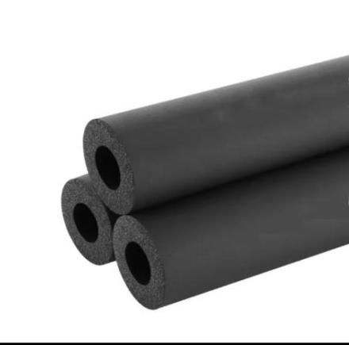
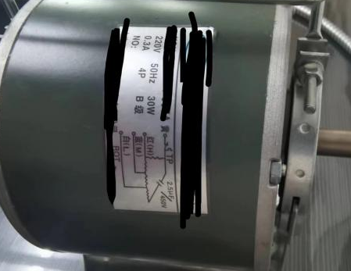
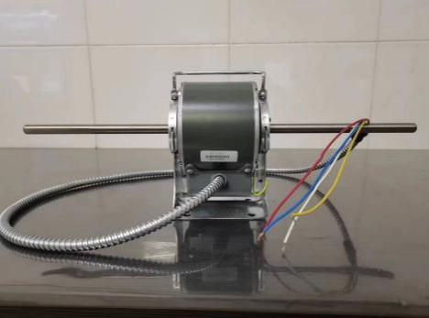

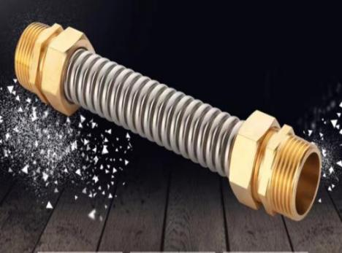
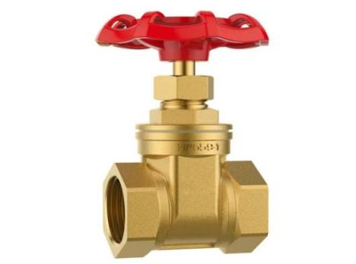

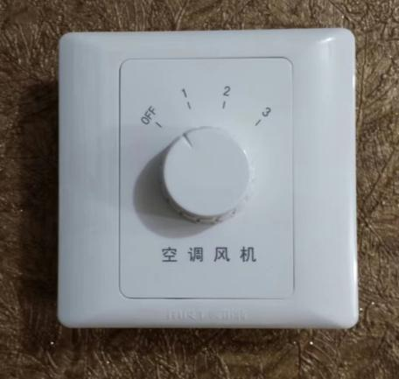

六、样品要求
投标供应商报名前请至现场勘察样品，以样品为准。联系人：徐先生，联系电话：13615293252。

七、商务要求
标的完成时间 | 自合同签订之日起5天
标的提供的地点 | 丹阳市人民医院
验收标准 | 按技术参数要求验收
付款方式 | 标的完成通过终验后，2个月内支付货款。

八、招标时间及地点
8.1 开标时间：医院通知；
8.2 招标地点：院内会议室；
8.3 招标方式：竞争性谈判；
8.4 投标文件1式，开标时提供（格式参见第二部分）。

九、投标人报名时提交材料
9.1 营业执照复印件（复印件盖公章）；
9.2 法人授权委托书及被授权人身份证复印件，法人参加报名的提供法人身份证复印件；

第二部分 谈判响应文件（格式如下）

丹阳市人民医院中央空调配件采购

投 标 文 件

（招标编号： DRY-CG-2023007 ）

投 标 人（盖章）：

日 期：

投标文件目录
- 投标函
- 谈判响应报价表
- 谈判响应报价表明细表
- 法定代表人身份证明书
- 法定代表人授权委托书
- 资格审查资料
- 技术和服务要求响应偏离表
- 商务响应偏离表

一、投 标 函
丹阳市人民医院:
1．我方己仔细研究了丹阳市人民医院中央空调配件采购招标文件的全部内容，愿意以人民币（大写） （￥ 元）的投标总报价，并将按招标文件的规定履行合同责任和义务，实现工程目的。

2．我方承诺在招标文件规定的投标有效期内不修改、撤销投标文件。
3．如果我方中标，将派出 （姓名）作为本工程的项目负责人。

4．如我方中标：
（1）我方承诺在收到中标通知后，在规定的期限内与你方签订合同。
（2）我方将严格履行本投标文件中的全部承诺和责任，并遵守招标文件中对投标人的所有规定。
5.（其他补充说明）。

投标人(公章)：
法人代表或授权委托人（签字或印章）：
日期：

二、 谈判响应报价表（格式）
采购単位：丹阳市人民医院
项目名称：丹阳市人民医院中央空调配件采购
投标单位（盖章）
法定代表人或授权委托人签字 |  | 联系电话
金额
合计（大写）
日期

注：1、总报价应包含磋商文件所确定的采购范围内的全部内容，含税。
2、投标供应商必须据实填写此表，项目报价不得超过预算。

三、谈判响应报价表明细表
序号 | 名称 | 单位 | 数量 | 单价 | 金额
合计

四、法定代表人身份证明书
投 标 人：
单位性质：
地 址：

成立时间：

经营期限：

姓 名： 性 别：

年 龄： 职 务：

系 (投标人名称)的法定代表人。
特此证明。

投标人：(盖公章)

日期：

五、法定代表人授权委托书
本人 （姓名）系 （投标人名称）的法定代表人，现委托（姓名）为我方代理人。代理人根据授权，以我方名义签署、澄清、说明、补正、递交、撤回、修改 （项目名称） 标段施工投标文件、签订合同和处理有关事宜，其法律后果由我方承担。

委托期限：
代理人无转委托权。
附：法定代表人身份证明
投 标 人：（盖单位章）

法定代表人： （签字）
身份证号码：
委托代理人： （签字）
身份证号码：
日 期：

六、资格审查资料
- 投标供应商基本情况表
投标供应商
名称
注册地址 |  |  | 邮政编码
联系方式 | 联系人 |  | 电话
 | 传真 |  | 网址
组织结构
法定代表人 | 姓名 |  | 技术职称 |  | 电话
技术负责人 | 姓名 |  | 技术职称 |  | 电话
成立时间 |  |  | 员工人数
企业资质等级 |  |  | 其中 | 项目经理
营业执照号 |  |  |  | 高级职称人员
注册资金 | （万元） |  |  | 中级职称人员
开户银行 |  |  |  | 初级职称人员
账号 |  |  |  | 技工
经营范围
备注
备注：1.本表后应附资质要求对应的相关证明材料复印件；2.无响应指标的应写明无。

附：
- 独立承担民事责任的能力

营业执照加盖公章

（2) 资格承诺函
致： 丹阳市人民医院
我单位参与（项目名称） （项目编号： ）项目的采购活动，现承诺如下：
1．我方具有良好的商业信誉和健全的财务会计制度。
2．我方具有履行合同所必需的设备和专业技术能力。
3．我方具有依法缴纳税收和社会保障资金的良好记录。
4．我方参加本项目采购活动前三年内，在经营活动中没有重大违法记录。
若我单位承诺不实，自愿承担提供虚假材料谋取中标、成交的法律责任。
投标（响应）供应商（全称并盖章）：

供应商法定代表人或授权代表（签字或签章）：

日期：

说明：1．供应商可自行选择是否提供本承诺函，若不提供本承诺函的，应按采购文件要求提供相应的证明材料。
2．供应商可删减承诺事项，删减的承诺事项须按采购文件要求提供相应的证明材料。比如删去本承诺函第3项的，则应按采购文件要求提供依法缴纳税收和社会保障资金的良好记录。

七、技术和服务要求响应偏离表
项目名称：
序号 | 采购文件规定的技术和服务要求 | 投标文件响应的具体内容 | 是否偏离 | 备注
供应商： 法人授权代表：

（供应商公章） （签字或盖章）
年 月 日

- “采购文件规定的技术和服务要求”应与招标文件中采购需求的“技术和服务要求”的内容保持一致。
- 投标人应当如实填写上表“投标文件响应的具体内容”处内容，对采购文件提出的要求和条件作出明确响应，并列明具体响应数值或内容，只注明符合、满足等无具体内容表述的，将视为未实质性满足招标文件要求。投标人需要说明的内容若需特殊表达，应先在本表中进行相应说明，再另页应答，否则投标无效。
- “是否偏离”项下应按下列规定填写：优于的，填写“正偏离”；符合的，填写“无偏离”；低于的，填写“负偏离”。
- “备注”处可填写偏离情况的说明。

八、商务响应偏离表
项目名称：
序号 | 采购文件规定的商务条件 | 投标文件响应的具体内容 | 是否偏离 | 备注

供应商： 法人授权代表：

（供应商公章） （签字或盖章）
年 月 日
1. “采购文件规定的商务条件”项下填写的内容应与招标文件中采购需求的 “商务要求”的内容保持一致。
2. 投标人应当如实填写上表“投标文件响应的具体内容”处内容，对采购文件规定的商务条件作出明确响应，并列明具体响应数值或内容，只注明符合、满足等无具体内容表述或照搬照抄采购文件参数、不注明实际数值者 的，将视为未实质性满足招标文件要求。投标人需要说明的内容若需特殊表达，应先在本表中进行相应说明，再另页应答，否则投标无效。
3. “是否偏离”项下应按下列规定填写：优于的，填写“正偏离”；符合的，填写“无偏离”；低于的，填写“负偏离”。
4. “备注”处可填写偏离情况的说明。

